Міністерство освіти і науки України
Львівський національний університет імені Івана Франка
Кафедра радіофізики та комп’ютерних технологій

Звіт
Про виконання лабораторної роботи №4:
«Моделювання проекту в САПР Quartus II»

Виконав:
студент групи ФЕІ - 41
Подібка Іван

Перевірив:
доц. Рабик В.Г.

Львів 2013
Мета роботи: вивчення засобів моделювання проектів на основі програмованих логічних інтегральних схем в середовищі Quartus II; реалізація
конкретних цифрових схем та їх моделювання; експериментальна перевірка їх роботи на ПЛІС FPGA Cyclone III лабораторного стенду DE0.

Варіант роботи - 1.
Порядок виконання роботи

1. За допомогою САПР Quartus II реалізувати схему логічної функції, приведеної в табл. 4.1. F( x₂ ,x₁ ) = ¬x₂¬x₁ + x₂x₁ на основі логічних елементів 2АБО - НІ. Виконати моделювання в часовій області отриманої схеми в САПР Quartus II. Перевірити роботу спроектованого пристрою на лабораторному стенді DE0. Для цього сконфігурувати ПЛІС FPGA Cyclone III. До входів отриманого пристрою підключити перемикачі, а до виходу - світлодіод. Входи X2, X1 підключити відповідно до SW[1], SW[0]. Вихід пристрою Y підключити до світлодіоду LEDG[2].
2. З допомогою САПР Quartus II реалізувати схему мажоритарного елементу на три входи на основі логічних елементів 3І-НЕ. Виконати моделювання отриманої схеми в часовій роботі. Перевірити роботу мажоритарного елемента на лабораторному стенді DE0. Для цього сконфігурувати ПЛІС FPGA Cyclone III. До входів отриманого пристрою підключити перемикачі, а до виходу - світлодіод. Входи X3, X2, X1 підключити відповідно до SW[2], SW[1], SW[0]. Вихід пристрою Y підключити до світлодіоду LEDG[2].

Виконання роботи

1. Перед початком проектування логічної схеми необхідно спростити заданий логічний вираз:

F(x₂ ,x₁) = ¬x₂¬x₁ + x₂x₁ (1)

2. Виходячи із законів де Моргана ми можемо логічний вираз записати наступним чином:

F(x₂ ,x₁) = ¬(x₂+x₁) + ¬(¬x₂ + ¬x₁) (2)

Запишемо табличку істинності отриманого виразу

X₁ | X₂ | ¬X₁ | ¬X₂ | ¬(X₁ + X₂) | ¬(¬X₁ + ¬X₂) | F
0 | 0 | 1 | 1 | 1 | 0 | 1
1 | 0 | 0 | 1 | 0 | 0 | 0
0 | 1 | 1 | 0 | 0 | 0 | 0
1 | 1 | 9 | 0 | 0 | 1 | 1

3. Побудуємо схему виходячи з отриманого логічного виразу, використовуючи тільки логічні елементи 2АБО-НІ. Отримана схема зображена на рисунку 1.

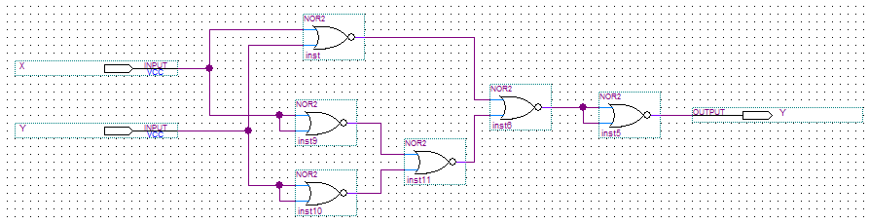
Рис. 1. Схема отримана згідно отриманого логічного виразу (2).

4. Виконаємо моделювання в часовій області отриманої схеми в САПР Quartus II. На рисунку 2 зображено отриману часову діаграму. Як можна побачити, виходячи із значення pin_name6 часової діаграми, результати моделювання такі ж, як результуючі значення з побудованої таблички істинності.

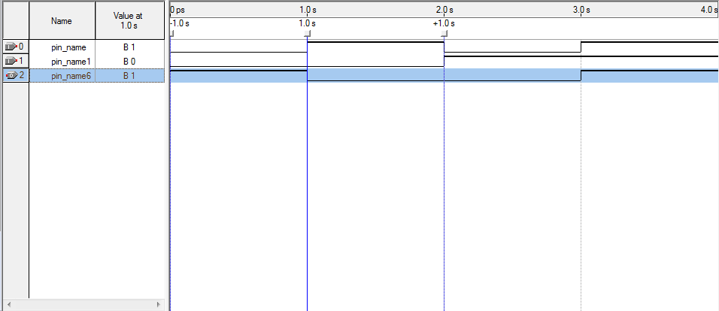
Рис. 2. Результати моделювання в часовій схеми, побудованої за заданим логічним виразом. Де pin_name, pin_name – входи, а pin_name6 – вихід

5. Побудуємо схему мажоритарного елементу на основі елементів 3І-НЕ. Для початку побудуємо табличку істиності такого елементу.

X₁ | X₂ | X₃ | Y
0 | 0 | 0 | 0
0 | 0 | 1 | 0
0 | 1 | 0 | 0
0 | 1 | 1 | 1
1 | 0 | 0 | 0
1 | 0 | 1 | 1
1 | 1 | 0 | 1
1 | 1 | 1 | 1

6. Виходячи з побудованої таблички істиності побудуємо ДДНФ.

F = ¬X₃X₂X₁ + X₃¬X₂ X₁ + X₃X₂¬X₁ + X₃X₂X₁

Запишемо карту Карно для отриманого виразу:

 | ¬X₂¬X₁ | ¬X₂X₁ | X₂X₁ | X₂¬X₁
X₃ |  | 1 | 1 | 1
¬X₃ |  |  | 1

Спростимо вираз виходячи з побудованої карти Карно.

F = X₃X₁ + X₃X₂ + X₂X₁

Виходячи з правил де Моргана ми можемо записати цей вираз наступним чином:
F = ¬(¬(X₃X₁) ¬(X₃X₂) ¬(X₂X₁))

Побудуємо схему мажоритарного елементу в САПР Quartus II. (рис. 3)

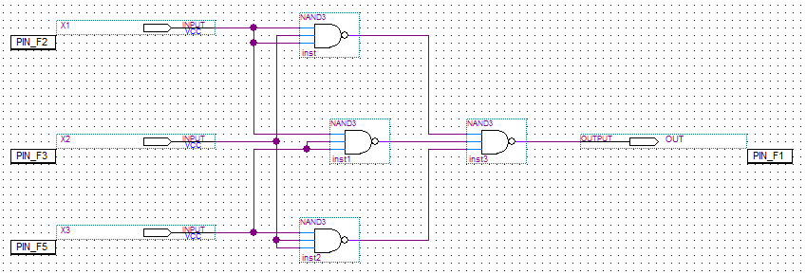
Рис. 4. Схема мажоритарного елемента

7. Виконаємо моделювання в часовій області схеми мажоритарного елемента в САПР Quartus II. Як бачимо з рисунку 5 вихід схеми співпадає зі значенням Y в таблиці істинності мажоритарного елемента.

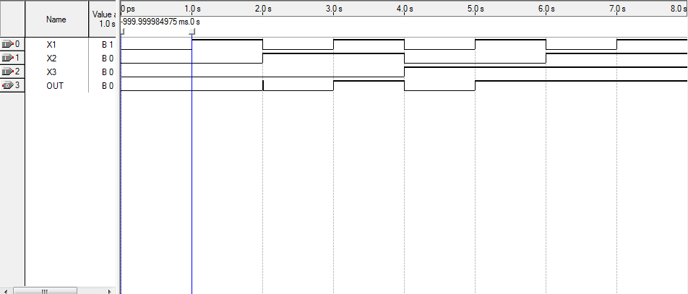
Рис. 5. Часова діаграма мажоритарного елемента. Де X₁, X₂, X₃ – входи, out – вихід

Висновок.
Під час виконання лабораторної роботи було побудовано схему виходячи із заданого логічного виразу, а також схему мажоритарного елементу. Варто сказати що побудова мажоритарного елементу потребувала додаткових кроків для спрощення логічного виразу, а саме побудови карти Карно. Обидві схеми були змодельовані в часовій області, і результати моделювання були правильними згідно побудованих табличок істиності.

